Le judo a le vent en poupe dans la commune
Publié le 16/09/2021 à 06:25 | Mis à jour le 16/09/2021 à 06:25

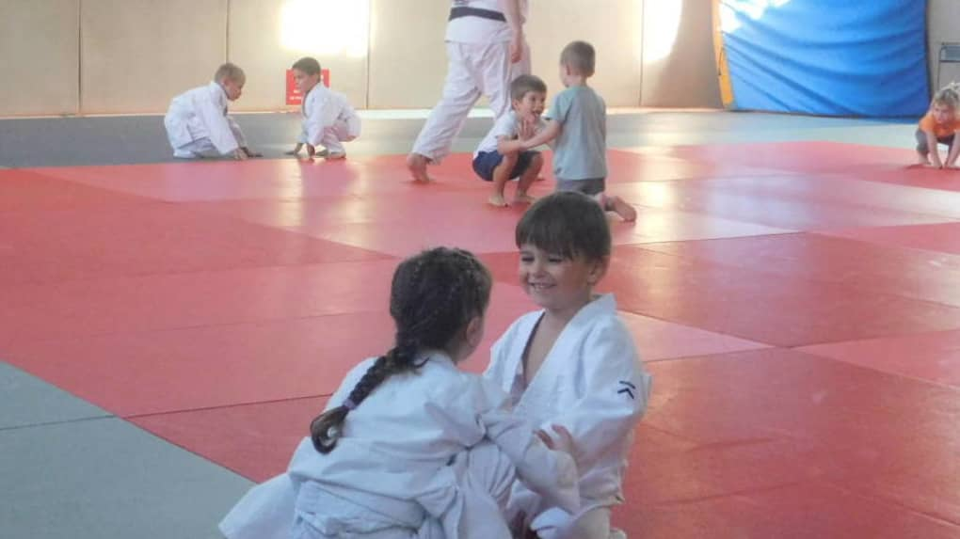
Les jeunes du baby’s judo s’entraînent avec sérieux.
© Photo NR
La pandémie a apporté son lot de mesures sanitaires strictes qui ont mis en difficulté bon nombre d’associations. Le Judo-club d’Ingrandes n’a pas fait exception à la règle puisque, la saison dernière, le club a terminé avec 25 licenciés sur le tatami.
Mais, grâce à la réactivité des dirigeants, la saison 2021-2022 s'annonce sous de meilleurs auspices avec déjà 45 sportifs sur le tatami (12 nouvelles inscriptions juste pour le baby’s judo 4-5 ans et 9 nouveaux pour les 6-10 ans, entre autres). « Nous avons effectué une distribution de tracts d’information dans les communes avoisinantes en évitant celles où un club est déjà existant », explique Lucien Pérez, président du club.
Jours et heures des cours : lundi, baby’s judo 4-5 ans de 17 h 45 à 18 h 30 et cardio-training (taïso) à partir de 14 ans de 18 h 30 à 19 h 30 ; mardi, judo 6-10 ans de 18 h à 19 h ; jeudi, handi-sport de 16 h 30 à 17 h 15, judo 6-10 ans de 17 h 30 à 18 h 30, cardio-training (taïso) à partir de 14 ans de 18 h 30 à 19 h 30 et judo benjamins de 19 h 30 à 20 h 30.
Renseignements au 06.33.97.42.08, à cdjudo86@wanadoo.fr ou sur jdingrandes.sportsregions.fr

